CODE kết nối SQL và Java bằng JBDC

SQL :   
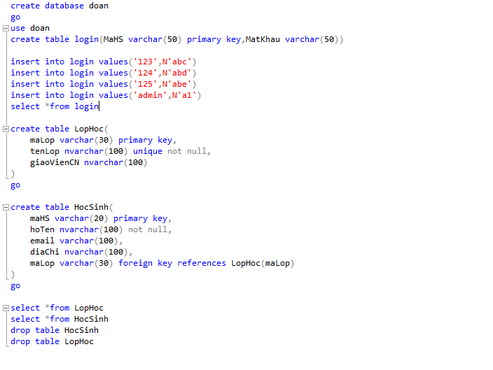

Java :

